Chuyên đề 9. VỊ TRÍ TƯƠNG ĐỐI CỦA HAI ĐƯỜNG TRÒN
- Kiến thức cần nhớ
- Bảng tóm tắt
Vị trí tương đối của hai đường tròn | Hệ thức giữa
Hai đường tròn cắt nhau
Hai đường tròn tiếp xúc nhau:
- Tiếp xúc ngoài;
- Tiếp xúc trong.
Hai đường tròn không giao nhau:
- Ngoài nhau;
- Đựng nhau.
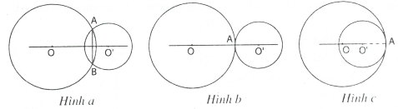
- Tính chất đường nối tâm
Đường nối tâm là trục đối xứng của hình gồm cả hai hình tròn.
- Nếu hai đường tròn cắt nhau thì đường nối tâm là đường trung trực của dây chung (h.a);
- Nếu hai đường tròn tiếp xúc nhau thì tiếp điểm nằm trên đường nối tâm (h.b, h.c).
- Một số ví dụ
Ví dụ 1. Cho đường thẳng xy cắt đường tròn (O) tại hai điểm A và B (xy không đi qua O). Trên dây AB lấy một điểm M. Vẽ đường tròn (I) đi qua M và tiếp xúc với đường tròn (O) tại A. Vẽ đường tròn (K) đi qua M và tiếp xúc với đường tròn (O) tại B. Chứng minh rằng:
- Hai đường tròn (I) và (K) cắt nhau;
- Bán kính của đường tròn (O) bằng tổng bán kính của hai đường tròn (I) và (K).
Giải
*Tìm cách giải
Để chứng minh hai đường tròn cắt nhau ta chứng minh đoạn nối tâm lớn hơn hiệu hai bán kính nhưng nhỏ hơn tổng hai bán kính.
*Trình bày lời giải
(a) Đường tròn (I) tiếp xúc với đường tròn (O) tại A.  Suy ra ba điểm O, I, A thẳng hàng.  Tương tự ba điểm O, K, B thẳng hàng.  Các tam giác IAM, KBM và OAB là những tam giác cân.  Suy ra  Do đó | 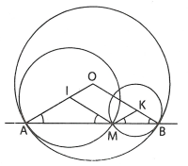
Vậy tứ giác OKMI là hình bình hành, dẫn tới .
Gọi R, R₁, R₂ lần lượt là bán kính của đường tròn (O), (I) và (K).
Xét
Do đó đường tròn (I) và (K) cắt nhau.
(b) Ta có . Suy ra
Ví dụ 2. Cho hình vuông ABCD. Vẽ cung tròn cắt nửa đường tròn (O) đường kính CD tại M. Tia CM cắt AB tại N. Chứng minh rằng N là trung điểm của AB.
Giải
Vẽ dây cung DM cắt OA tại H.  Theo tính chất dây chung ta có .  Xét có OH là đường trung bình  Suy ra  Mặt khác, nên tứ giác ANCO là hình bình hành.  Suy ra . | 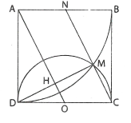
Do đó N là trung điểm của AB.
Nhận xét: Việc vẽ dây chung DM là để vận dụng tính chất dây chung của hai đường tròn từ đó chứng minh
. Ta cũng có thể vận dụng tính chất dây chung theo cách khác:
từ đó suy ra .
Ví dụ 3. Cho hình bình hành ABCD, hai đường chéo cắt nhau tại M. Vẽ các đường tròn ngoại tiếp tam giác AMD và tam giác CMB. Chứng minh rằng hai đường tròn này tiếp xúc với nhau.
Giải
*Tìm cách giải  Để chứng minh hai đường tròn tiếp xúc ngoài ta chứng minh đoạn nối tâm bằng tổng hai bán kính. | 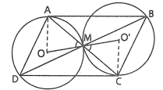
*Trình bày lời giải
Gọi O là tâm đường tròn ngoại tiếp tam giác AMD và O’ là tâm đường tròn ngoại tiếp tam giác CMB.
suy ra các đường tròn ngoại tiếp hai tam giác này cũng có bán kính bằng nhau.
Do đó
Suy ra , dẫn tới ba điểm O, M, O’ thẳng hàng.
Ta có , do đó
Suy ra hai đường tròn (O) và (O’) tiếp xúc ngoài.
Ví dụ 4. Cho góc vuông xOy. Một đường tròn có bán kính R không đổi và tâm I di động trên tia Ox sao cho . Vẽ đường tròn tâm K bán kính KO với K thuộc Oy sao cho hai đường tròn (I) và (K) tiếp xúc ngoài với nhau.
- Gọi A là tiếp điểm của hai đường tròn. Chứng minh rằng tiếp tuyến chung của hai đường tròn tại A luôn đi qua một điểm cố định.
- Đặt . Xác định giá trị của d để bán kính của đường tròn (K) bằng bán kính của đường tròn (I).
Giải
*Tìm cách giải
Vì các tia Ox, Oy cố định nên muốn chứng minh tiếp tuyến chung tại A luôn đi qua một điểm cố định, ta chứng minh tia này cắt một trong hai tia Ox, Oy tại một điểm cách O một khoảng không đổi.
*Trình bày lời giải
(a) Hai đường tròn (I) và (K) tiếp xúc ngoài tại A nên ba điểm I, A, K thẳng hàng.
Tiếp tuyến chung tại A cắt tia Ox tại B, cắt tia đối của tia Oy tại C.
Do đó
Suy ra (không đổi).
Vậy tiếp tuyến chung tại A đi qua một điểm cố định là điểm C.
(a) Gọi bán kính của đường tròn (K) là x. Ta có
Xét vuông tại O, có:
Vậy
- Bài tập vận dụng
- Hai đường tròn cắt nhau hoặc không giao nhau
  - Cho đường tròn và đường tròn . Vẽ tiếp tuyến chung ngoài tiếp xúc với đường tròn (O) tại A, tiếp xúc với đường tròn (O’) tại B. Vẽ tiếp tuyến chung trong tiếp xúc với đường tròn (O) và (O’) lần lượt tại C và D. Chứng minh rằng:
- Hai đường tròn (O) và (O’) không giao nhau;
- .
Giải
- Ta có  Vậy  Do đó hai đường tròn (O) và (O’) không giao nhau.  - Vẽ  Ta có | 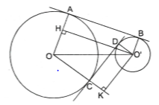
Xét có
Do đó
Ta có
Do đó
Vậy , suy ra
  - Cho đường tròn (D) và hai điểm P, Q nằm trong đường tròn đó. Chứng minh rằng tồn tại một đường tròn nằm trong đường tròn (O) và đi qua P, Q.
Giải
Giả sử .  Vẽ đường trung trực của PQ cắt OP tại K.  Vẽ đường tròn thì đường tròn này nằm trong đường tròn (O) và đi qua hai điểm P, Q.  Thật vậy, ta có nên đường tròn đi qua P và Q.  Gọi M là giao điểm của tia OP với đường tròn (O). | 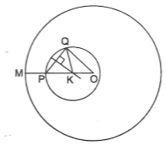
Ta có
Suy ra
Do đó đường tròn (K) nằm trong đường tròn (O).
  - Cho ba đường tròn (O₁), (O₂), (O₃) đôi một ngoài nhau. Biết các tiếp tuyến chung ngoài của hai đường tròn (O₁) và (O₂) cắt nhau tại C, các tiếp tuyến chung ngoài của hai đường tròn (O₁) và (O₃) cắt nhau tại B, các tiếp tuyến chung ngoài của hai đường tròn (O₂) và (O₃) cắt nhau tại A. Chứng minh rằng ba điểm A, B, C thẳng hàng.
Giải
Gọi bán kính của các đường tròn có tâm O₁, O₂, O₃ lần lượt là R₁, R₂, R₃  Gọi M, N lần lượt là tiếp điểm của tiếp tuyến tại C với đường tròn (O₂) và (O₁)  Ba điểm C, O₂, O₁ thẳng hàng (vì cùng nằm trên tia phân giác của góc C) | 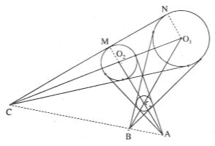
Dễ thấy . Suy ra
Tương tự ta có
Do đó
Áp dụng định lí Menelauyt vào ta được ba điểm A, B, C thẳng hàng.
  - Tính độ dài nhỏ nhất của một cạnh hình vuông sao cho trong hình vuông đó có thể đặt 5 miếng bìa hình tròn có bán kính I và không chồng lên nhau.
Giải
Gọi a là cạnh hình vuông ABCD thỏa mãn đề bài. Dễ thấy
Gọi A’B’C’D’ là hình vuong nằm bên trong hình vuông ABCD sao cho các cạnh của hình vuông A’B’C’D’ nằm cách các cạnh của hình vuông ABCD là 1 đơn vị.
Suy ra độ dài mỗi cạnh của hình vuông A’B’C’D’ là . Chia hình vuông này thành bốn hình vuông nhỏ bằng nhau, mỗi hình vuông có cạnh bằng .
Giả sử cả năm tấm bìa hình tròn có bán kính 1 đều nằm trong hình vuông A’B’C’D’. Suy ra tâm của năm tấm bìa buộc phải nằm trong hình vuông A’B’C’D’ (hoặc cùng lắm là nằm trên cạnh hình vuông A’B’C’D’).  Theo nguyên lí Đi-ric-lê, phải có ít nhất hai tâm của hai tấm bìa nằm trong cùng một hình vuông nhỏ mỗi cạnh là . | 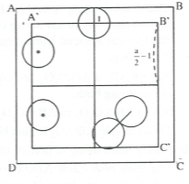
Như vậy khoảng cách d giữa hai tâm của chúng không vượt quá độ dài đường chéo của mỗi hình vuông nhỏ, tức là không vượt quá .
Mặt khác, khoảng cách nhỏ nhất giữa hai tâm của hai tấm bìa này là 2 nên
Vậy độ dài nhỏ nhất của cạnh hình vuông ABCD là
  - Cho đường tròn và đường thẳng d không giao nhau. Gọi M là một điểm tùy ý trên d. Vẽ đường tròn đường kính OM cắt đường tròn (O) tại A và B. Chứng minh rằng đường thẳng AB luôn đi qua một điểm cố định.
Giải
Vẽ . Đoạn thẳng OH cố định.
Gọi các giao điểm của AB với OH và OM lần lượt là N và K.
Ta có (tính chất dây chung); góc (vì điểm A nằm trên đường tròn đường kính OM).
∆OKN  ∆OHM (g.g)  Suy ra  Mặt khác,  Từ (1) và (2) suy ra  (không đổi)  Suy ra N là một điểm cố định.  Vậy AB luôn đi qua một điểm cố định là điểm N. | 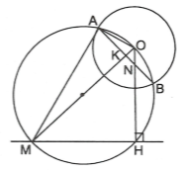
  - Cho ba đường tròn (O₁), (O₂), (O₃) có cùng bán kính R và cùng đi qua một điểm K. Gọi A là giao điểm thứ hai của đường tròn (O₂) và (O₃); B là giao điểm thứ hai của đường tròn (O₁) và (O₃); C là giao điểm thứ hai của đường tròn (O₁) và (O_{2).} Chứng minh rằng:
- Tứ giác ABO₁O₂ là hình bình hành;
- Ba đường thẳng AO₁, BO₂ và CO₃ đồng quy.
Giải
- Tứ giác AO₂KO₃ có bốn cạnh bằng nhau nên là hình thoi, suy ra hai đường chéo AK và O₂O₃ cắt nhau tại trung điểm M của mỗi đường.  Chứng minh tương tự ta được BO₁KO₃ là hình thoi, suy ra hai đường chéo BK và O₁O₃ cắt nhau tại trung điểm N của mỗi đường.  Xét và đều có MN là đường trung bình.  Suy ra và  Do đó tứ giác ABO₁O₂ là hình bình hành. | 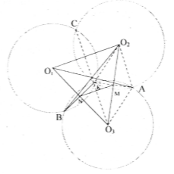
- Chứng minh tương tự ta được tứ giác BCO₂O₃ là hình bình hành.
Hai hình bình hành ABO₁O₂ và BCO₂O₃ có chung đường chéo BO₂ nên các đường chéo của chúng đồng quy.
Vậy ba đường thẳng AO₁, BO₂, CO₃ đồng quy.
Hai đường tròn tiếp xúc
  - Cho hình thang cân , hai đường chéo cắt nhau tại E. Chứng minh rằng đường tròn ngoại tiếp tam giác ABE và đường tròn ngoại tiếp tam giác CDE tiếp xúc ngoài với nhau
Giải
Gọi O và O’ lần lượt là tâm đường tròn ngoại tiếp và  Ta có và nên điểm O nằm trên đường trung trực của AB, điểm O’ nằm trên đường trung trực của CD.  Nhưng ABCD là hình thang cân nên đường trung trực của AB cũng là đường trung trực của CD và là trục đối xứng của hình thang cân. | 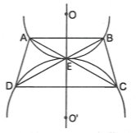
Điểm E là giao điểm hai đường chéo nên E nằm trên trục đối xứng của hình tức là nằm trên đường thẳng OO’.
Ta có , do đó hai đường tròn (O) và (O’) tiếp xúc ngoài với nhau tại E.
  - Cho tứ giác ABCD. Vẽ đường tròn (O₁) nội tiếp tam giác ABC tiếp xúc với AC tại M. Vẽ đường tròn (O₂) nội tiếp tam giác ADC tiếp xúc với AC tại N.
- Chứng minh rằng và
- Cho biết , chứng minh rằng hai đường tròn (O₁) và (O₂) tiếp xúc ngoài với nhau.
Giải
- Gọi E và F là các tiếp điểm của đường tròn (O₁) trên các cạnh AB và BC.  Theo tính chất hai tiếp tuyến cắt nhau, ta có:  Ta có: | 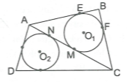
Chứng minh tương tự ta được
- Ta có
Suy ra
Hai đường tròn (O₁) và (O₂) thuộc hai nửa mặt phẳng đối nhau bờ AC, cùng tiếp xúc với AC tại một điểm trên AC nên hai đường tròn này tiếp xúc ngoài với nhau.
  - Cho các đường tròn (A), (B), (C) tiếp xúc ngoài với nhau từng đôi một. Vẽ đường tròn (O) tiếp xúc trong với cả ba đường tròn (A), (B), (C). Chứng minh rằng các tam giác OAB, OBC, OCA có chu vi bằng nhau.
Giải
Gọi bán kính của đường tròn (O) là R.  Gọi bán kính các đường tròn (A), (B), (C) lần lượt là a, b, c.  Đặt  Chu vi là:  Chứng minh tương tự ta được chu vi các tam giác OBC, OCA đều bằng 2R. | 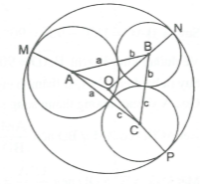
  - Cho tam giác ABC có . Vẽ ba đường tròn (A), (B), (C) tiếp xúc ngoài với nhau từng đôi một.
- Tính bán kính của ba đường tròn này.
- Vẽ đường tròn (K) tiếp xúc với các đường tròn (A), (B), (C). Chứng minh rằng các tứ giác lõm ABKC, BCKA, CAKB có chu vi bằng nhau.
Giải
- Gọi bán kính các đường tròn (A), (B), (C) lần lượt là a, b, c.  Theo tính chất hai đường tròn tiếp xúc ngoài ta có: | 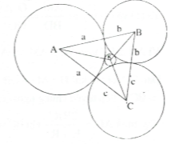
Từ (1) và (2) suy ra mà nên .
Từ đó suy ra .
- Gọi bán kính của đường tròn (K) là R.
Chu vi tứ giác ABKC là:
Chứng minh tương tự ta được chu vi các tứ giác BCKA, CAKB đều bằng
  - Cho hai đường tròn và tiếp xúc ngoài tại A. Trên một nửa mặt phẳng bờ OO’ vẽ các bán kính OB và O’C song song với nhau.
- Chứng minh rằng tam giác ABC vuông tại A.
- Vẽ , tính độ dài lớn nhất của AH.
Giải
- Hai đường tròn (O) và (O’) tiếp xúc ngoài tại A.  Suy ra ba điểm O, A, O’ thẳng hàng và  cân tại O, cân tại O’ nên | 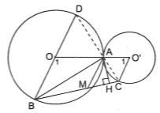
Do đó
Suy ra . Vậy ∆BAC vuông tại A.
- Vẽ đường kính BD thì . Mặt khác,
Suy ra ba điểm C, A, D thẳng hàng.
Qua A vẽ một đường thẳng song song với OB cắt BC tại M.
Xét có nên
Mặt khác, nên
Từ (1) và (2) suy ra
Vì nên
Dấu “=” xảy ra khi và
BC là tiếp tuyến chung ngoài của hai đường tròn.
Vậy max khi BC là tiếp tuyến chung ngoài của hai đường tròn.
  - Cho ba đường tròn tiếp xúc ngoài với nhau từng đôi một. Gọi các tiếp điểm của đường tròn (O₁) với (O₂); của đường tròn (O₁) với (O₃); của đường tròn (O₂) với (O₃) lần lượt là A, B, C. Tia AB và AC cắt đường tròn (O₃) lần lượt tại M và N. Gọi H là giao điểm của O₁N và O₂M. Chứng minh rằng:
- ;
- Đường thẳng AH là tiếp tuyến chung của hai đường tròn (O₁) và (O₂).
Giải
- Theo tính chất hai đường tròn tiếp xúc thì ba điểm A, O₁, O₂ thẳng hàng; ba điểm B, O₁, O₃ thẳng hàng; ba điểm C, O₂, O₃ thẳng hàng.  và cân, suy ra  Do đó  Chứng minh tương tự ta được  Suy ra ba điểm M, O, N thẳng hàng. Vậy | 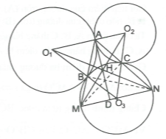
- Gọi D là giao điểm của đường thẳng AH với MN.
Xét và có nên
Xét và có nên
Xét ba đường thẳng NO₁, MO₂ và AD đồng quy tại H, ta có:
Theo định lí Xê-va-ta có ba đường thẳng AD, MC và NB đồng quy.
Vì MN là đường kính của đường tròn (O₃) nên
Suy ra MC và NB là hai đường cao của do đó AD cũng là đường cao.
(vì MN // O₁O₂)
Vậy AH là tiếp tuyến chung của hai đường tròn (O₁) và (O₂).
  - Cho ba đường tròn (A), (B), (C) tiếp xúc ngoài với nhau từng đôi một. Chứng minh rằng ba tiếp tuyến chung của từng cặp đường tròn đồng quy tại một điểm. Điểm này có vị trí gì đặc biệt đối với tam giác ABC?
Giải
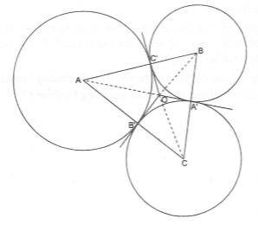
Gọi tiếp điểm của đường tròn (A) và (B) là C; tiếp điểm của đường tròn (A) và (C) là B’; tiếp điểm của đường tròn (B) và (C) là A’.
Ta có ba điểm A, B’, C thẳng hàng, ba điểm A, C’, B thẳng hàng, ba điểm B, A’, C thẳng hàng.
Gọi O là giao điểm ba đường phân giác của
Ta có:
Chứng minh tương tự ta được
Vì nên (cùng kề bù với hai góc bằng nhau).
Suy ra dẫn tới
Vậy
Suy ra OA’, OB’, OC’ là các tiếp tuyến chung của từng cặp đường tròn. Do đó ba tiếp tuyến chung trong của từng cặp đường tròn đồng quy tại điểm O. Điểm này là tâm đường tròn nội tiếp tam giác ABC.
  - Cho hình vuông ABCD cạnh 11cm. Lấy tùy ý ba điểm M, N, P ở trong hình vuông. Chứng minh tồn tại một điểm nằm trên cạnh hình vuông sao cho các khoảng cách từ điểm đó đến mỗi điểm M, N, P đã cho đều lớn hơn 5cm.
Giải
Vẽ các đường tròn tâm A, B, C, D bán kính 5cm.
Ta có > tổng hai bán kính (vì ) nên các đường tròn nằm ngoài nhau đôi một.
Có bốn đường tròn ngoài nhau mà chỉ có ba điểm M, N, P nên ít nhất cũng tồn tại một đường tròn không chứa điểm nào trong ba điểm M, N, P.
Tâm của đường tròn này là điểm cần tìm vì nó cách M cũng như cách N, cách P một khoảng cách lớn hơn 5 cm.
Nhận xét. Cách giải như trên chính là vận dụng nguyên lý Đirrichlê. Ta đã “xây chuồng” để nhốt “thỏ” vẽ bốn đường tròn chính là xây bốn “chuồng” để nhốt ba “thỏ” là ba điểm M, N, P.
Có bốn chuồng mà chỉ có ba thỏ nên tồn tại một chuồng không có thỏ nào, tức là có một đường tròn không chứa điểm nào trong ba điểm M, N, P.

